5.7.2.3.5 Спринклерная система (JMN)
Дата | 09.2013
Главный инженер проекта | И.М. Ивков
Нормоконтроль | А.А. Дмитриев
Проверил | К.М. Ильинский
Разработал | В.В. Андреев
 | К.А. Зайцев
Всего листов | 51
Содержание
5.7.2.3.5.1 Функции 3
5.7.2.3.5.2 Проектные основы 3
5.7.2.3.5.2.1 Классификация 3
5.7.2.3.5.2.2 Функциональные требования 4
5.7.2.3.5.2.3 Условия сохранения целостности защитной оболочки 4
5.7.2.3.5.2.4 Защита от превышения давления 4
5.7.2.3.5.2.5 АСУ ТП 4
5.7.2.3.5.2.6 Электроснабжение 4
5.7.2.3.5.2.7 Вентиляция и охлаждение помещений 4
5.7.2.3.5.2.8 Оборудование и материалы 5
5.7.2.3.5.2.9 Испытания и проверки 5
5.7.2.3.5.2.10 Требования к системам, связанным с системой JMN 5
5.7.2.3.5.2.11 Требования к компоновке 6
5.7.2.3.5.3 Общее описание 7
5.7.2.3.5.3.1 Описание технологической схемы 7
5.7.2.3.5.3.2 Связи с другими системами 8
5.7.2.3.5.3.3 Размещение компонентов 9
5.7.2.3.5.3.4 Компоненты системы 9
5.7.2.3.5.3.4.1 Оборудование 9
5.7.2.3.1.3.4.2 Арматура 10
5.7.2.3.1.3.4.3 Трубопроводы 10
5.7.2.3.5.3.4.4 Дроссельные шайбы 11
5.7.2.3.5.4 АСУ ТП 11
5.7.2.3.5.5 Электроснабжение 12
5.7.2.3.5.6 Испытания и проверки 12
5.7.2.3.5.6.1 Пусконаладочные работы 12
5.7.2.3.5.6.2 Контроль и испытания при эксплуатации 12

LN2P.B.110.&.0UKD&&.JMN&&.021.CK.0001K_0507020305_F=0
5.7.2.3.5.1 Функционирование системы 12
5.7.2.3.5.7.1 Нормальная эксплуатация 12
5.7.2.3.5.7.2 Режим полной выгрузки активной зоны реактора 13
5.7.2.3.5.7.3 Нарушения нормальных условий эксплуатации 13
5.7.2.3.5.7.4 Проектные аварии 13
5.7.2.3.5.7.5 Запроектные аварии 15
5.7.2.3.5.8 Оценка безопасности 15
Приложение A (обязательное) Перечень защит, блокировок и действий
оператора 16
Приложение Б (обязательное) Ведомость точек контроля 21
Приложение В (обязательное) Габаритные чертежи оборудования 46
Перечень принятых сокращений 49
Перечень принятых сокращений 49
Ссылочные нормативные документы 50
Список литературы 51

5.7.2.3.5.1 Функции
Спринклерная система предназначена для выполнения следующих функций:
- снижение давления в режиме впрыска под защитную оболочку после аварии с целью поддержания давления в защитной оболочке ниже расчетного давления защитной оболочки при авариях;
- вывод продуктов деления из атмосферы защитной оболочки, снижая таким образом общее количество продуктов деления в воздухе, для предотвращения их утечки в окружающую среду;
- регулирование химического состава воды в баке-приямке за счет добавления химреагентов для длительного удерживания йода и предотвращения коррозии;
- отвод остаточного тепла от топливного бассейна, в случае отказа одного из каналов системы охлаждения топливного бассейна FAK, при полной и аварийной выгрузке активной зоны реактора совместно с одним из каналов системы FAK;
- обеспечение резерва системы охлаждения топливного бассейна (FAK);
- заполнения шахты ревизии ВКУ при проведении работ по перегрузке топлива;
- заполнения УЛР через 24 часа после прохождения запроектной аварии, связанной с плавлением активной зоны реактора и выходом расплава за пределы корпуса реактора.
5.7.2.3.5.2 Проектные основы
5.7.2.3.5.2.1 Классификация
В соответствии НП-001-97 (ОПБ-88/97) спринклерная система по назначению является системой безопасности, по влиянию на безопасность - важной для безопасности, а по характеру выполняемых функций - локализующей системой безопасности.
Все элементы спринклерной системы, выполняющие функции безопасности, относится ко второму классу безопасности в соответствии с НП-001-97 (ОПБ-88/97) , классификационное обозначение «2Л», к группе «В» по ПНАЭ Г-7-008-89 (с изм. 1) и первой категории сейсмостойкости по НП-031-01, обозначение «I» на технологической схеме.
Трубопроводы и арматура локализующих групп, относятся ко второму классу безопасности в соответствии с НП-001-97 (ОПБ-88/97), классификационное обозначение «2Л», группе «В» по ПНАЭ Г-7-008-89 и первой категории сейсмостойкости по НП-031-01, обозначение «I» на технологической схеме.
Участки трубопроводов от коллектора JNG до ремонтной ручной арматуры на всасе спринклерного насоса относится ко второму классу безопасности в соответствии с НП-001-97 (ОПБ-88/97) , классификационное обозначение «2НЗЛ», к группе «В» по ПНАЭ Г-7-008-89 (с изм. 1) и первой категории сейсмостойкости по НП-031-01, обозначение «I» на технологической схеме.
Элементы спринклерной системы 20 и 30 канала предназначенные для охлаждения бассейна выдержки относятся ко второму классу безопасности в соответствии с НП-001-97 (ОПБ-88/97) , классификационное обозначение «2НЛ», к группе «В» по ПНАЭ Г-7-008-89 (с изм. 1) и первой категории сейсмостойкости по НП-031-01, обозначение «I» на технологической схеме.
Трубопроводы линии испытания и рециркуляции в здании реактора, заведенные в баки-приямки относятся ко второму классу безопасности в соответствии с НП-001-97 (ОПБ-88/97) , классификационное обозначение «2НЗ», к группе «В» по ПНАЭ Г-7-008-89 (с изм. 1) и первой категории сейсмостойкости по НП-031-01, обозначение «I» на технологической схеме.
Обвязка баков запаса химреагентов относится к третьему классу безопасности в соответствии с НП-001-97 (ОПБ-88/97) , классификационное обозначение «3Н», к группе «С» по ПНАЭ Г-7-008-89 (с изм. 1) и первой категории сейсмостойкости по НП-031-01, обозначение «II» на технологической схеме.
Классификационное обозначение элементов системы в зависимости от выполняемых ими функций также представлено на технологической схеме спринклерной системы LN2P.B.110.&.0UKD&&.JMN&&.021.DP.0001K.
5.7.2.3.5.2.2 Функциональные требования
Система выполняет заданную функцию снижения давления в защитной оболочке в аварийных режимах, если с учетом отказов по НП-001-97 (ОПБ-88/97 (раздел 1) и вывода одного из четырех каналов системы в ремонт на длительный срок она обеспечивает впрыск в воздушное пространство защитной оболочки борного раствора с концентрацией 16 г/дм³ и температурой около 70 °С с расходом 300 т/ч на один канал.
Система JMN должна быть способна снизить в течение 24 часов давление под оболочкой, по крайней мере до 50 % от максимальной расчетной величины.
Эффективность системы должна быть такова, чтобы при проектных авариях не превышались нормативы по выбросам и содержанию радиоактивных продуктов в окружающей среде.
Спринклерная система должна осуществлять связывание йода в паровоздушной среде защитной оболочки в аварийных режимах с течами теплоносителя первого контура за счет введения в спринклерную воду химреагентов.
5.7.2.3.5.2.3 Условия сохранения целостности защитной оболочки
Компоненты системы JMN, находящиеся вне защитной оболочки, в процессе работы из баков - приямков при аварии с потерей теплоносителя должны рассматриваться как граница защитной оболочки.
Напорный трубопровод каждого канала при проходе через защитную оболочку должен быть оборудован локализующей арматурой с электроприводом вне защитной оболочки.
Система обнаружения течей должна быть рассчитана на то, чтобы оператор мог предотвратить потерю целостности защитной оболочки закрытием арматуры на поврежденном трубопроводе.
5.7.2.3.5.2.4 Защита от превышения давления
Часть оборудования и трубопроводов системы JMN, работающие при низком давлении должны быть защищены от превышения давления.
5.7.2.3.5.2.5 АСУ ТП
Cистема JMN должна приводиться в действие автоматически по соответствующим аварийным сигналам и должна быть предусмотрена возможность запуска системы оператором.
В течение первых 0,5 часа при работе системы по назначению не должно требоваться активного вмешательства оператора в управление системой.
5.7.2.3.5.2.6 Электроснабжение
Система JMN должна иметь питание от системы аварийного электроснабжения.
5.7.2.3.5.2.7 Вентиляция и охлаждение помещений
В помещениях, в которых расположено оборудование спринклерной системы, должно обеспечиваться поддержание параметров окружающей среды, необходимых для работы оборудования.
5.7.2.3.5.2.8 Оборудование и материалы
Выбор оборудования и материалов должен быть осуществлен с учетом функций системы, в соответствии с требованиями раздела 3 ПНАЭГ-7-008-89 и с учетом:
- качества воды баков САОЗ;
- проведения дезактивации, в соответствии с пунктом 5.7.5.2.9 Проекта;
- условий окружающей среды в помещениях, где располагаются компоненты системы.
Условия окружающей среды для оборудования системы, расположенного в защитной оболочке представлены в пункте 5.7.2.1.2 Проекта.
Условия окружающей среды для оборудования, расположенного в здании безопасности:
- температура окружающей среды, ^{о}С от 15 до 45
- разрежение, Па 50
- относительная влажность, %, до 90
- мощность дозы в аварийных условиях, 3в/ч 30.
5.7.2.3.5.2.9 Испытания и проверки
Изготовление и монтаж арматуры и трубопроводов должны производиться в соответствии с требованиями действующих нормативно-технических документов по безопасности в атомной энергетике и с требованиями рабочей документации.
Контроль качества при изготовлении и монтаже арматуры и трубопроводов должен проводиться службами заводов-изготовителей и монтажных организаций в объеме требований "Программы контроля качества изделий атомной энергетики"
(ОСТ 108.004-10-88).
По завершению монтажа должно проводиться техническое освидетельствование оборудования и трубопроводов в соответствии с пунктом 8.2 ПНАЭ Г-7-008-89.
Перед пуском станции должна проводиться полная серия испытаний системы JDH для проверки того, что достигнута проектная техническая характеристика системы и ее компонентов.
Гидравлические (пневматические) испытания основных элементов на прочность и плотность должны производиться в соответствии с пунктом 5 ПНАЭ Г-7-008-89.
Система JMN должна быть рассчитана на обеспечение:
- периодических осмотров основного оборудования;
- периодических функциональных испытаний с целью подтверждения целостности компонентов, контроля работоспособности и готовности системы к выполнению заданных функций безопасности.
5.7.2.3.5.2.10 Требования к системам, связанным с системой JMN
Каждый канал системы JMN имеет связи со следующими системами:
- системой аварийного впрыска низкого давления (JNG1);
- системой охлаждения топливного бассейна (FAK);
- системой хранения борированной воды (JNK);
- системой обработки теплоносителя первого контура (KВF);
- системой подачи обессоленной воды (КВС-2);
- системой отбора проб установок спецводоочистки и вспомогательных систем реакторной установки (КUA);
- системой сбора боросодержащих дренажей (KTC);
- системой аварийного электроснабжения;
- АСУ ТП;
- системы вентиляции и охлаждения помещений.
Из перечисленных систем для обеспечения работоспособности системы JMN необходимо функционирование следующих систем:
- системы аварийного впрыска низкого давления (JNG1);
- системы хранения борированной воды (JNK);
- системы аварийного электроснабжения;
- АСУ ТП;
- системы вентиляции и охлаждения помещений.
Система хранения борированной воды (JNK) должна обеспечивать хранение необходимого запаса раствора борной кислоты с концентрацией от 16 до 20 г/дм³ для использования в аварийных режимах. Проектной основой для определения емкости баков-приямков защитной оболочки является обеспечение запаса раствора борной кислоты достаточного для одновременной работы насосов систем JND, JNG-1, JMN. Описание системы JNK представлено в разделе 5.7.2.3.6 Проекта.
Система аварийного электроснабжения должна обеспечивать электропитанием электроприводные компоненты системы JMN во всех проектных режимах. Проект системы аварийного электроснабжения должен удовлетворять требованиям НП-001-97 (ОПБ-88/97) (раздел 1). Описание системы аварийного электроснабжения представлено в разделе 5.1 Проекта.
АСУ ТП должна обеспечивать:
- логическое дискретное (автоматическое) управление (блокировки, пошаговые программы, АВР);
- технологические защиты оборудования;
- сбор и обработку информации о состоянии системы;
- технологическую, предупредительную и аварийную сигнализацию;
- регистрацию, протоколирование, архивирование и представление ретроспективной информации о технологических параметрах, переключениях в системе, работе автоматики;
Проект АСУ ТП должен удовлетворять требованиям НП-001-97 (ОПБ-88/97) (раздел 1). Описание АСУ ТП представлено в разделе 5.7.7 Проекта.
Система вентиляции и охлаждения помещений, в которых расположено оборудование спринклерной системы, должна обеспечивать поддержание параметров окружающей среды, необходимых для работы оборудования данной системы. Проект системы вентиляции и охлаждения помещений должен удовлетворять требованиям НП-001-97 (ОПБ-88/97) (раздел 1). Описание системы вентиляции представлено в разделе 5.4 Проекта.
5.7.2.3.5.2.11 Требования к компоновке
Компоновка системы и взаимное расположение компонентов выполнены с учетом следующих требований:
- часть трубопроводов и арматуры должна размещаться внутри защитной оболочки, а другая часть трубопроводов, арматуры и оборудование системы JMN - в отдельных, изолированных один от другого огнестойкими физическими барьерами помещениях здания безопасности.
- трубопроводы каждого канала, размещенные в пределах защитной оболочки, должны трассироваться в разных частях защитной оболочки, для исключения их одновременного повреждения.
- для оборудования, размещенного за пределами защитной оболочки, должен быть обеспечен доступ и условия для проведения технического обслуживания и ремонтов при работе реактора на мощности.
- компоновка системы должна быть выполнена таким образом, чтобы отказы в системах нормальной эксплуатации не приводили к нарушениям в работе системы, а также отказ одного канала системы не должен приводить к отказу других каналов через системы вентиляции, строительные конструкции, транспортные пути, каналы охлаждающей воды и кабельные коммуникации.
- расположение двигателей насосов и электроприводов арматуры должно исключать их затопление.
5.7.2.3.5.3 Общее описание
5.7.2.3.5.3.1 Описание технологической схемы
Технологическая схема спринклерной системы представлена на чертеже LN2P.B.110.&.0UKD&&.JMN&&.021.DP.0001K.
Система состоит из четырех одинаковых и полностью независимых один от другого каналов JMN10, JMN20, JMN30, JMN40.
В каждом канале предусматриваются:
- спринклерный насос JMN10(20, 30, 40)AP001;
- насос ввода химреагентов JMN15(25, 35, 45)АР001;
- коллектор со спринклерными соплами;
- арматура;
- трубопроводы.
При выборе производительности канала учитывалось, что система не имеет зависимых от исходного события аварии отказов.
С учетом этого и требований, изложенных в 5.7.2.3.5.2.2 Проекта производительность каждого канала соответствует 50 % производительности системы, т.е. во всех аварийных режимах должны сохранять работоспособность два любых канала системы. Таким образом, спринклерная система имеет структуру 4x50 % каналов.
Всасывающие трубопроводы каждого канала системы через трубопроводы системы аварийного впрыска низкого давления подсоединяются к своему баку – приямку защитной оболочки запаса борированной воды низкой концентрации от 16 до 20 г/дм³. При этом каналы JMN10 и JMN20 подсоединены к баку – приямку JNK10BB001, а каналы JMN30 и JMN40 к баку – приямку JNK40BB001.
На всасывающем трубопроводе установлена запорная арматура JMN10(20, 30, 40)AA001 (ручная, ремонтная).
На напорном трубопроводе последовательно установлены:
- обратный клапан JMN10(20, 30, 40)AA601;
- запорная арматура (ручная, ремонтная) JMN10(20, 30, 40)AAA002;
- запорная арматура с электроприводом JMN10(20, 30, 40)AA101;
- дроссельная шайба JMN10(20, 30, 40)BP001, обеспечивающие работу насоса при проектном максимальном расходе;
- локализующая арматура JMN10(20, 30, 40)AA801 вне защитной оболочки (при пересечении трубопроводами защитной оболочки);
- обратный клапан JMN10(20, 30, 40)AA602 внутри защитной оболочки;
- запорная арматура с электроприводом JMN20, 30AA102, для обеспечения охлаждения топливного бассейна системы FAK.
Каждый канал системы имеет линию испытания и линию рециркуляции.
Трубопровод Ду 200 (линия испытания) предназначен для периодического испытания насоса на максимальную производительность при работе реактора на мощности и при остановленном реакторе. Линия испытания соединена со своим баком-приямком запаса борированной воды защитной оболочки JNK.
На линиях испытания последовательно установлены:
- дроссельные шайбы JMN14(24, 34, 44)ВР001, обеспечивающие работу насоса при проектном максимальном расходе;
- запорная арматура с электроприводом JMN14(24, 34, 44)AA101 и JMN14(24, 34, 44)AA102;
- локализующая арматура JMN14(24, 34, 44)AA801 вне защитной оболочки (при пересечении трубопроводами защитной оболочки);
- локализующая арматура JMN14(24, 34, 44)AA802 внутри защитной оболочки (при пересечении трубопроводами защитной оболочки).
Трубопровод Ду 150 (линия рециркуляции) выполняет роль разгрузочного трубопровода при работе насоса на минимальной производительности при закрытой арматуре. Также линия рециркуляции обеспечивает опробование насоса (периодические испытания) и работу его в режиме рециркуляции.
На линии рециркуляции последовательно установлены дроссельные шайбы JMN13(23, 33, 43)ВР001, обеспечивающей минимально допустимый расход насоса, и по две запорные арматуры с электроприводом JMN13(23, 33, 43)AA101, JMN13(23, 33, 43)AA102.
Линия рециркуляции соединена с линией испытания после запорной арматуры JMN14(24, 34, 44)AA102.
В системе устанавливаются два бака с химреагентами JМN10BB001 и JMN40BB001. Насосы ввода химреагентов четырех каналов подсоединяются к данным бакам таким образом, чтобы насосы JMN15АP001, JMN25AP001 были подключены к баку JMN10BB001, а насосы JMN35AP001 и JMN45AP001- соответственно к баку JMN40BB001.
Каналы JMN20 и JMN30 внутри защитной оболочки имеют связи с системой FAK в целях использования системы JMN для охлаждения топливного бассейна.
5.7.2.3.5.3.2 Связи с другими системами
Каждый канал системы JMN имеет связи со следующими системами:
- системой аварийного впрыска низкого давления (JNG1);
- системой охлаждения топливного бассейна (FAK);
- системой хранения борированной воды (JNK);
- системой обработки теплоносителя первого контура (KВF);
- системой подачи обессоленной воды (КВС-2);
- системой отбора проб установок спецводоочистки и вспомогательных систем реакторной установки (КUA);
- системой сбора боросодержащих дренажей (KTC);
- системой аварийного электроснабжения;
- системы вентиляции и охлаждения помещений;
- АСУ ТП.
5.7.2.3.5.3.3 Размещение компонентов
Часть оборудования сплинклерной системы, включая трубопроводы и арматуру, размещается внутри защитной оболочки, а другая часть оборудования системы - насосы JMN10(20, 30, 40)AP001 и JMN15(25, 35, 45)AP001, баки - JMN10(40)ВВ001, арматура, трубопроводы - размещена в отдельных, изолированных один от другого огнестойкими физическими барьерами, помещениях здания безопасности.
Трубопроводы каждого канала трассируются в разных частях защитной оболочки, что исключает их одновременное повреждение.
Для оборудования, размещенного за пределами защитной оболочки, обеспечены доступ и условия для проведения технического обслуживания и ремонтов при работе реактора на мощности.
Компоновка системы выполнена таким образом, что отказы в системах нормальной эксплуатации не приводили к нарушениям в работе системы, а также отказ одного канала системы не приводил к отказу других каналов через системы вентиляции, строительные конструкции, транспортные пути, каналы охлаждающей воды и кабельные коммуникации.
5.7.2.3.5.3.4 Компоненты системы
5.7.2.3.5.3.4.1 Оборудование
Габаритные чертежи оборудования представлены в Приложении В.
Спринклерный насос JMN10(20, 30, 40)AP001
Спринклерный насос предназначен для:
- подачи борного раствора в объем защитной оболочки при авариях;
- создания циркуляции теплоносителя через топливный бассейн при полной и аварийной выгрузке в него активной зоны реактора в случае отказа одного из каналов системы охлаждения топливного бассейна;
- заполнения шахты ревизии ВКУ при перегрузке топлива и через 24 часа после прохождения запроектной аварии, связанной с плавлением активной зоны реактора и выходом расплава за пределы корпуса реактора.
Количество 4
Тип центробежный
Максимальное давление на выходе из насоса, МПа до 3,51
Расчетная температура, °С не менее 150
Температура перекачиваемой среды, °С от 20 до 70
Производительность в диапазоне, л/с (м³/ч) от 16 до 116 (от 60 до 420)
Напор , м.в.ст. от130 до 100
Материал нержавеющая сталь

Насос ввода химреагентов JMN15(25, 35, 45)AP001
Количество, шт. 4
Тип центробежный
Номинальная производительность, л/с (м³/ч) около 3,47 (12,5)
Рабочий диапазон подачи, л/с (м³/ч) от 1,1 до 5 (от 4 до 18)
Напор при номинальной подаче, м.вод.ст. около 50
Допускаемый кавитационный запас, м.вод.ст. не более 2,0
Рабочая температура, °С от 25 до 70
Установленная мощность двигателя, кВт ~7,5
Потребляемая мощность, кВт ~5,5
Электропитание сеть трехфазного
переменного тока
Напряжение, В 380
Частота, Гц 50
Размер твердых включений, мм до 0,2
Материал нержавеющая сталь
Насос может работать с трубопроводом минимальной рециркуляции и пускаться на открытую задвижку.

Бак запаса химических реагентов JMN10(40)BB001
Количество, шт. 2
Объем ,м³ не менее 15
Материал нержавеющая сталь
Состав химреагентов:
концентрация борной кислоты, г/кг от 39,5 до 44,5
концентрация ионов калия, г/кг от 100 до 105
концентрация гидразин-гидрата, г/кг от 10 до 15

Cпринклерная форсунка
Перепад давления на форсунке, МПа ~ 0,1
Производительность форсунки ,л/с(м³/ч) ~ 8,6 (31)
Тип факела форсунки сплошной конус
Угол распыления, град ~75
Дисперсность распыления, мм от 0,2 до 1,2.

Перечень оборудования спринклерной системы представлен в спецификации проекта LN2P.B.110.&.&&&&&&.JMN&&.021.SD.0001K.
5.7.2.3.1.3.4.2 Арматура
5.7.2.3.1.3.4.2.1 Арматура в системе отвечает требованиям «Трубопроводная арматура для атомных станций. Общие технические требования. НП-068-05».
Арматура выполнена из нержавеющей стали аустенитного класса. Все соединения сварные.
Перечень арматуры спринклерной системы представлен в спецификации проекта LN2P.B.110.&.&&&&&&.JMN&&.021.SD.0001K.
5.7.2.3.1.3.4.3 Трубопроводы
Трубопроводы
Арматура в системе отвечает требованиям «Трубопроводная арматура для атомных станций. Общие технические требования. НП-068-05».
Все соединения деталей трубопроводов сварные.
Применяется следующий сортамент трубопроводов высокого давления, согласно ОСТ.24.125.01-89:
Dу, мм | DнхS, мм
200 | 220х8
200 | 219х12
150 | 159х9
Применяется следующий сортамент трубопроводов низкого давления, согласно СТО 79814898 101-2008:
Dу, мм | Dн х S, мм
250 | 273х11
100 | 108х5
80 | 89x5
50 | 57х3
25 | 32х2,5
15 | 18x2,5
Расчетное давление и температура всасывающих трубопроводов - 2,15 МПа и
150 °С, определяются параметрами всасывающей магистрали в режиме расхолаживания РУ через систему JNA.
Расчетное давление напорного трубопровода и трубопроводов линии испытания и линии рециркуляции до последней по ходу движения среды арматуры - 3,51 МПа. Расчетная температура напорных трубопроводов – 150 °C.
Расчетное давление и температура на линиях всаса и напора насосов ввода химреагентов: на всасе – давление 0,1 МПа, температура – 50 °С, на напоре – давление
0,6 МПа, температура – 50 °С.
Рабочие параметры трубопроводов системы также представлены на технологической схеме спринклерной системы LN2P.B.110.&.0UKD&&.JMN&&.021.DP.0001.
5.7.2.3.5.3.4.4 Дроссельные шайбы
Дроссельные шайбы JMN14(24,34,44)ВР001 на линии испытания выбраны на полный перепад при максимальной производительности.
Дроссельные шайбы JMN13(23,33,43)ВР001 на линии рециркуляции выбраны на полный перепад при минимальной производительности насоса.
5.7.2.3.5.4 АСУ ТП
Управление всеми элементами, имеющими электропривод, контроль положения (состояния) элементов, контроль технологических параметров, а также предупредительная и аварийная сигнализация обеспечены системой верхнего блочного уровня (СВБУ) на БПУ и РПУ в полном объеме.
Управление элементами, контроль положения (состояния) элементов, контроль технологических параметров, а также предупредительная и аварийная сигнализация в объеме, обеспечивающем оперативное выполнение системой функций безопасности при неработоспособной СВБУ, выполнены также на панелях резервного управления БПУ и РПУ.
Автоматическое управление является основным видом управления. Ввод в действие системы предусмотрено также и по команде оператора от специальных ключей, размещаемых на БПУ и РПУ. В режимах нарушения условий нормальной эксплуатации и при проектных авариях запуск механизмов системы осуществляется автоматически по аварийным технологическим сигналам или при обесточивании. При включении системы в работу по аварийным технологическим сигналам блокируется действие защит и блокировок, а также в течение 30 минут обеспечивается не вмешательство оператора в управление системой.
В аварийных режимах дистанционное управление производится:
- в случае отказа автоматического запуска канала системы;
- на заключительном этапе аварии, когда блок переведен в стационарное, безопасное, расхоложенное состояние и имеется возможность вывода из работы избыточного оборудования;
Перечень защит, блокировок и действий оператора спринклерной системы представлен в Приложении A.
Перечень точек контроля спринклерной системы представлен в Приложении Б (перечень точек контроля для второго блока аналогичен представленному).
5.7.2.3.5.5 Электроснабжение
Активные элементы спринклерной системы (кроме локализующей арматуры) обеспечиваются электропитанием второй группы надежности САЭ. В качестве источника электропитания второй группы надежности используются резервные дизель-электрические станции (РДЭС). Локализующая арматура обеспечивается электропитанием первой группы надежности САЭ. В качестве источника электропитания первой группы надежности используются аварийные аккумуляторные батареи.
5.7.2.3.5.6 Испытания и проверки
5.7.2.3.5.6.1 Пусконаладочные работы
Перед пуском станции проводится полная серия испытаний системы JMN для проверки того, что достигнута проектная техническая характеристика системы и ее компонентов.
Информация о пусконаладочных работах по спринклерной системе представлена в разделе 6.2 Проекта.
5.7.2.3.5.6.2 Контроль и испытания при эксплуатации
В целях выявления возможных скрытых отказов компонентов системы предусматриваются комплексные периодические испытания при работе реактора на мощности и при остановленном реакторе, включая работу от дизель - генераторов, с проверкой формирования и прохождения сигналов на включение системы. Периодичность испытаний каждого канала 1 раз в 672 часа.
В режиме перегрузки топлива производится проверка трубопроводов и форсунок спринклерной системы на прохождение воздухом в соответствии с пунктом 8.6.5 НП-010-98. Для этого на напорном трубопроводе спринклерного насоса (в каждом канале) предусмотрен специальный штуцер для подключения от коллектора системы подачи технического воздуха QEB, расположенного в здании безопасности, гибкого шланга для подачи воздуха с давлением 0,8 МПа (изб).
Обратные клапаны, расположенные внутри защитной оболочки контролируются при перегрузке топлива с периодом 8000 часов.
5.7.2.3.5.1 Функционирование системы
5.7.2.3.5.7.1 Нормальная эксплуатация
При работе на РУ мощности спринклерная система не функционирует и находится в режиме ожидания (в состоянии готовности на случай возникновения аварии с течью теплоносителя).
Состояние готовности системы обеспечиваются за счет:
- контроля состояния компонентов;
- готовности баков-приямков запаса борированной воды низкой концентрации JNK10, 40BB001 (концентрация борной кислоты, уровень, температура);
- готовности баков химреагентов;
- готовности обеспечивающих систем;
- готовности систем вентиляции помещений;
- проведения периодических проверок и эксплуатационных испытаний согласно технологическому регламенту периодических эксплуатационных испытаний.
Эксплуатационные испытания проводятся для каждого канала с периодичностью 672 часа. В соответствии с программой испытания производится запуск насосного агрегата, который функционирует по линии рециркуляции в течение времени, необходимого для контроля его работоспособности.
Момент контроля отдельных каналов сдвинут на 168 часов относительно момента начала контроля предыдущего канала.
Отклонение параметров в эксплуатационных пределах фиксируется посредством предупредительной информации, на основании которой оперативный персонал производит корректирующие мероприятия.
Отклонение наиболее важных параметров в проектных пределах оповещается и фиксируется аварийными средствами информации.
Во время контроля элементы системы не теряют способность выполнять возложенные на них функции безопасности, так как контроль не приводит систему в неработоспособное состояние.
При обнаружении отказа одного из четырех каналов системы производится его вывод в ремонт при сохранении блока в работе на мощности. Три оставшихся канала проходят внеочередное опробование.
Спринклерная система может выполнять функцию обеспечения резерва системы охлаждения топливного бассейна (FAK) совместно с системами JNA и JNG в случае отказа одного или всех каналов системы охлаждения топливного бассейна.
5.7.2.3.5.7.2 Режим полной выгрузки активной зоны реактора
В режиме полной и аварийной выгрузки активной зоны реактора спринклерная система совместно с системами JNA и JNG, в случае отказа одного из каналов системы охлаждения топливного бассейна, обеспечивает отвод остаточного тепла от топливного бассейна совместно с одним из каналов системы охлаждения топливного бассейна (FAK).
5.7.2.3.5.7.3 Нарушения нормальной эксплуатации

В режимах ННЭ работа системы JMN аналогична режиму НЭ. В режиме обесточивания система JMN работоспособна, поскольку имеет надежное энергоснабжение от системы аварийного электроснабжения второй группы. В случае прохождения сигнала обесточивания (в любой момент аварии) все насосы системы JMN включаются в работу по программе ступенчатого пуска дизель - генераторов и работают по линиям рециркуляции.
5.7.2.3.5.7.4 Проектные аварии
При проектных авариях система выполняет следующие функции:
- снижение давления в режиме впрыска под защитную оболочку после аварии с целью поддержания давления в защитной оболочке ниже расчетного давления защитной оболочки при авариях;
- вывод продуктов деления из атмосферы защитной оболочки, снижая таким образом общее количество продуктов деления в воздухе, для предотвращения их утечки в окружающую среду;
- регулирование химического состава воды в баке-приямке за счет добавления химреагентов для длительного удерживания йода и предотвращения коррозии;
По сигналу давление под оболочкой более 30 кПа:
- закрытие запорной арматуры на линии испытания и рециркуляции спринклерных насосов, JMN13(23, 33, 43)AA101(102), JMN14(24, 34, 44)AA101, 102;
- открывается арматура на линиях подачи среды в атмосферу защитной оболочки JMN10(20, 30, 40)AA101(801), JMN20(30)AA102;
- открывается локализующая арматура на линии забора среды от баков-приямков JNG10(20, 30, 40)AA801;
- подается сигнал на запуск спринклерных насосов JMN10(20, 30, 40)AP001.
Таким образом, спринклерные насосы работают с заданной производительностью 300 т/ч каждый, обеспечивая подачу борированной воды из баков-приямков защитной оболочки JNK10, 40BB001 в атмосферу защитной оболочки.
В случае прохождения сигнала обесточивания в любой момент аварии насосы системы JMN включаются в работу по программе ступенчатого пуска дизель-генераторов.
В процессе впрыска система снижает давление в защитной оболочке за счет отвода тепла из атмосферы защитной оболочки впрыскиваемым раствором, тепло также передается к конструкционной стали и бетону внутри защитной оболочки, как пассивным теплоприемникам.
Основной объем впрыскиваемого раствора, скапливаясь, стекает в баки-приямки защитной оболочки через кольцевой зазор между защитной оболочкой и палубой (на отметках: 26,000; 14,000; 8,000). Незначительная часть раствора, собирается в трапы спецканализации и также попадает в приямки.
Подсистема подачи химреагентов включается при условии включения спринклерной системы с функцией орошения защитной оболочки и при отсутствие сигнала «Аварийный ПГ отсечен по воде».
По данному сигналу:
- закрывается запорная арматура на линии рециркуляции JMN15(25,35,45)AA103;
- открывается запорная арматура на линии забора воды из баков химических реагентов JMN15(25, 35, 45)AA101 и на линии подачи среды на всас спринклерного насоса JMN15(25, 35, 45)AA102;
- подается сигнал на запуск насосов ввода химреагентов JMN15(25,35,45)AP001.
По сигналу снижения давления в защитной оболочке до 0,09 МПа автоматически закрывается запорная арматура JMN(10, 20, 30, 40)AA101 и открывается запорная арматура на линии рециркуляции JMN13(23, 33, 43)AA101(102).
Насосы остаются в работе и работают по линии рециркуляции.
По сигналу снижения давления в защитной оболочке до 0,085 МПа автоматически закрывается задвижки JMN(10, 20, 30, 40)AA801.
Сигнал подачи химреагентов автоматически снимается через 25 минут после прохождения и насос ввода химреагентов может быть отключен по защите при снижении уровня в баках JMN10(40)BB001.

5.7.2.3.5.7.5 Запроектные аварии
При запроектных авариях, связанных с плавлением активной зоны реактора и выходом кориума за пределы корпуса реактора, система JMN (после восстановления электроснабжения) заполняет шахты ревизии ВКУ.
При запроектных авариях, связанных с отказом системы охлаждения топливного бассейна (FAK), система JMN обеспечивает резерв системе охлаждения топливного бассейна.
5.7.2.3.5.8 Оценка безопасности
Спринклерная система имеет четырехканальную структуру с производительностью каждого канала 50 %, поэтому в случае отказа элемента в одном канале и неработоспособном состоянии элемента системы в другом канале два оставшихся канала могут выполнить функцию системы в полном объеме.
Часть оборудования системы, которая расположена внутри защитной оболочки, защищена от воздействия струй, летящих предметов, ударных волн и рассчитана на работу при параметрах окружающей среды в аварийных режимах.
Каждый из четырех каналов спринклерной системы имеет свою независимую технологическую часть, систему управления и обеспечивающие системы. Оборудование каналов физически разделено.
Таким образом, каждый канал является полностью независимым. Это означает, что активный, пассивный или по вине оператора отказ любого элемента в одном канале или связанных с ним системах не может привести к отказу хотя бы одного элемента другого канала системы и рассматривается как единичный отказ в системе.
Система обеспечивает подачу раствора под гермооболочку не позднее чем через 40 с после появления аварийного сигнала при полном обесточивании АЭС, в случае несовпадения обесточивания АЭС с началом аварии - не позднее чем через 30 c.
Таким образом, качественный анализ проекта спринклерной системы показывает, что он удовлетворяет предъявляемым нормативными документами требованиям по безопасности и обеспечивает выполнение системой заданных функций.

Приложение A
(обязательное)
Перечень защит, блокировок и действий оператора
Таблица А.1 - Перечень защит, блокировок и действий оператора
Оборудование | Описание защит и блокировок
1 | 2
Сплинклерный насос  JMN10AP001  JMN20AP001  JMN30AP001  JMN40AP001 | Управляется дистанционно с БПУ/РПУ и автоматически.  При работе насосов по аварийным технологическим сигналам (от системы защиты станции) прекращается действие защит и разрешений на пуск насосов, а также в течение 0,5 часа не допускается вмешательство оператора в управление насосами.  Автоматически включается и отключается по аварийным технологическим сигналам от системы защиты станции представленные в 5.7.2.3.5.7.4 Проекта.  Автоматически включаются в работу при прохождении программы ступенчатого пуска дизель - генераторов.  При проверке работоспособности системы JMN и отсутствии сигналов из системы управления защитными системами реактора действие защит насоса сохраняется.  Автоматически насос отключается по защите при наличии одного из сигналов:  - насос включен и давление на всасе насоса менее 0,04 МПа через 2 с после прохождения сигнала о включении насоса;  - насос включен и давление на напоре насоса менее  0,8 МПа через 20 с после прохождения сигнала на включение насоса;  - насос включен и расход по основной линии, по линии рециркуляции и по линии испытаний в течении 10 с менее 42 л/с через 20 с после включения насоса.  Разрешение на пуск насоса – давление на всасе насоса более  0,06 МПа.
Насос ввода химреагентов  JMN15AP001  JMN25AP001  JMN35AP001  JMN45AP001 | Управляется дистанционно с БПУ/РПУ и автоматически.  При работе насосов по аварийным технологическим сигналам (от системы защиты станции) прекращается действие защит и разрешений на пуск насосов, а также в течение 0,5 часа не должно требоваться вмешательство оператора в управление насосами.  Автоматически включается и отключается по аварийным технологическим сигналам от системы защиты станции представленные в 5.7.2.3.5.7.4 Проекта.  Автоматически включаются в работу при прохождении программы ступенчатого пуска дизель - генераторов.  При проверке работоспособности системы JMN и отсутствии сигналов из системы управления защитными системами реактора действие защит насоса сохраняется.  Автоматически насос отключается по защите при наличии одного из сигналов:  - насос включен и давление на напоре насоса менее  0,4 МПа через 20 с после прохождения сигнала на включение насоса;  - уровень в баке запаса химреагентов менее 0,1 м.  Разрешение на пуск насоса:  - открыта арматура JMN15(25,35,45)AA101;  - открыта арматура JMN15(25,35,45)AA103;  - закрыта арматура JMN15(25,35,45)AA102.
Запорная арматура на напоре насосов (перед спринклерными соплами) JMN10AA101  JMN20AA101  JMN30AA101  JMN40AA101 | Управляется дистанционно с БПУ/РПУ и автоматически.  Автоматически запорная арматура открывается (закрывается) при прохождении аварийных технологических сигналов от системы защиты станции представленные в 5.7.2.3.5.7.4 Проекта.
Локализующая арматура на напорной магистрали насоса JMN для отсечения от оболочки  JMN10AA801  JMN20AA801  JMN30AA801  JMN40AA801 | Управляется дистанционно с БПУ/РПУ и автоматически.  Автоматически запорная арматура открывается (закрывается) при прохождении аварийных технологических сигналов от системы защиты станции представленные в 5.7.2.3.5.7.4 Проекта.
Запорная арматура на линии рециркуляции  JMN13AA101  JMN23AA101  JMN33AA101  JMN43AA101  JMN13AA102  JMN23AA102  JMN33AA102  JMN43AA102 | Управляется дистанционно с БПУ/РПУ и автоматически.  Автоматически запорная арматура закрывается (открывается) при прохождении аварийных технологических сигналов от системы защиты станции представленные в 5.7.2.3.5.7.4 Проекта.
Запорная арматура на линии испытания насосов  JMN14AA101  JMN24AA101  JMN34AA101  JMN44AA101  JMN14AA102  JMN24AA102  JMN34AA102  JMN44AA102 | Управляется дистанционно с БПУ/РПУ и автоматически.  Автоматически запорная арматура закрывается при прохождении аварийных технологических сигналов от системы защиты станции представленные в 5.7.2.3.5.7.4 Проекта.
Запорная арматура на всасе насоса ввода химреагентов  JMN15AA101  JMN25AA101  JMN35AA101  JMN45AA101 | Управляется дистанционно с БПУ/РПУ и автоматически.  Автоматически открывается при прохождении аварийных технологических сигналов от системы защиты станции представленные в 5.7.2.3.5.7.4 Проекта.
Запорная арматура на напоре насоса ввода химреагентов  JMN15AA102  JMN25AA102  JMN35AA102  JMN45AA102 | Управляется дистанционно с БПУ/РПУ и автоматически.  Автоматически закрывается при включении насоса JMN15(25,35,45)AP001.  Автоматически запорная арматура открывается при прохождении аварийных технологических сигналов от системы защиты станции представленные в 5.7.2.3.5.7.4 Проекта.
Запорная арматура на линии рециркуляции насоса ввода химреагентов  JMN15AA103  JMN25AA103  JMN35AA103  JMN45AA103 | Управляется дистанционно с БПУ/РПУ и автоматически  Автоматически запорная арматура закрывается при прохождении аварийных технологических сигналов от системы защиты станции представленные в 5.7.2.3.5.7.4 Проекта.
Запорная арматура на напорной магистрали перед спринклерным коллектором JMN20AA102  JMN30AA102 | Управляется дистанционно с БПУ/РПУ и автоматически  Автоматически запорная арматура открывается при прохождении аварийных технологических сигналов от системы защиты станции представленные в 5.7.2.3.5.7.4 Проекта.
Запорная арматура на линии испытания для отсечения оболочки  JMN14AA801  JMN24AA801  JMN34AA801  JMN44AA801 | Управляется дистанционно с БПУ/РПУ и автоматически.  Автоматически запорная арматура открывается при прохождении аварийных технологических сигналов от системы защиты станции представленные в 5.7.2.3.5.7.4 Проекта.
Запорная арматура на линии испытания для отсечения оболочки  JMN14AA802  JMN24AA802  JMN34AA802  JMN44AA802 | Управляется дистанционно с БПУ/РПУ и автоматически.  Автоматически запорная арматура открывается при прохождении аварийных технологических сигналов от системы защиты станции представленные в 5.7.2.3.5.7.4 Проекта..

Приложение Б
(обязательное)
Ведомость точек контроля
Таблица Б.1 - Ведомость точек контроля
Код KKS | Наименование измеряемого  параметра | Tmax, ⁰С / Pmax, МПа | Рабочее значение измеряемого параметра, минимальное/ максимальное значение, размерность измеряемой величины | Трубопровод |  | Место / способ снятия показаний | Класс безопасности по ОПБ 88/97 | Группа по  ПНАЭГ-07-008-89 | Категория сейсмостойкости по  НП-031-01 | Марка помещения
 |  |  |  | Диаметр, Ду | Марка материала
10JMN10CF810A | Расход на напоре сплинкерного насоса JMN10AP001 | 150  3,51 | 0/400  м³/ч | 200 | нж | блочная СКУ-НЭ, измерение, мониторы СВБУ и мозаика БПУ и РПУ | 2Л | В | I | UKD
10JMN10CF810B | Расход на напоре сплинкерного насоса JMN10AP001 | 150  3.51 | 0/400  м³/ч | 200 | нж | блочная СКУ-НЭ, измерение, мониторы СВБУ и мозаика БПУ и РПУ | 2Л | В | I | UKD
10JMN10CF810C | Расход на напоре сплинкерного насоса JMN10AP001 | 150  3,51 | 0/400  м³/ч | 200 | нж | блочная СКУ-НЭ, измерение, мониторы СВБУ и мозаика БПУ и РПУ | 2Л | В | I | UKD
10JMN10CF810D | Расход на напоре сплинкерного насоса JMN10AP001 | 150  3.51 | 0/400  м³/ч | 200 | нж | блочная СКУ-НЭ, измерение, мониторы СВБУ и мозаика БПУ и РПУ | 2Л | В | I | UKD
10JMN10CF810E | Расход на напоре сплинкерного насоса JMN10AP001 | 150  3,51 | 0/400  м³/ч | 200 | нж | блочная СКУ-НЭ, измерение, мониторы СВБУ и мозаика БПУ и РПУ | 2Л | В | I | UKD
10JMN10CF810D | Расход на напоре сплинкерного насоса JMN10AP001 | 150  3.51 | 0/400  м³/ч | 200 | нж | блочная СКУ-НЭ, измерение, мониторы СВБУ и мозаика БПУ и РПУ | 2Л | В | I | UKD
JMN10CL010A | Уровень в баке запаса химреагента | 50  0,6 | 0/1,7  м |  | нж | блочная СКУ-НЭ, измерение, мониторы СВБУ и мозаика БПУ и РПУ | 2Л | В | I | UKD
JMN10CL010B | Уровень в баке запаса химреагента | 50  0,6 | 0/1,7  м |  | нж | блочная СКУ-НЭ, измерение, мониторы СВБУ и мозаика БПУ и РПУ | 2Л | В | I | UKD
JMN10CL011 | Уровень в невыбиваемом гидрозатворе бака запаса химреагента | - | - | - | нж | блочная СКУ-НЭ, мониторы СВБУ | 3Н | С | II | UKD
JMN10CL020A | Уровень в баке запаса химреагента | 50  0,6 | 0/1,7  м |  | нж | блочная СКУ-НЭ, измерение, мониторы СВБУ и мозаика БПУ и РПУ | 2Л | В | I | UKD
JMN10CL020B | Уровень в баке запаса химреагента | 50  0,6 | 0/1,7  м |  | нж | блочная СКУ-НЭ, измерение, мониторы СВБУ и мозаика БПУ и РПУ | 2Л | В | I | UKD
JMN10CP001 | Давление на всасе сплинкерного насоса JMN10AP001 | 150  2,15 | 0,0/2,1  МПа | 250 | нж | блочная СКУ-НЭ, измерение, мониторы СВБУ | 2Л | В | I | UKD
JMN10CP002 | Давление на напоре сплинкерного насоса JMN10AP001 | 150  3,51 | 0,0/3,51  МПа | 200 | нж | блочная СКУ-НЭ, измерение, мониторы СВБУ и мозаика БПУ и РПУ | 2Л | В | I | UKD
JMN10CT010 | Температура в баке запаса химреагента | 50  0,1 | 0/100  °C |  | нж | блочная СКУ-НЭ, измерение, мониторы СВБУ | 2Л | В | I | UKD
JMN10CT020 | Температура в баке запаса химреагента | 50  0,1 | 0/100  °C |  | нж | блочная СКУ-НЭ, измерение, мониторы СВБУ | 2Л | В | I | UKD
JMN14CF001 | Расход на линии испытания сплинкерного насоса | 150  3,51 | 0/400  м³/ч | 200 | нж | блочная СКУ-НЭ, измерение, мониторы СВБУ | 2Л | В | I | UKD
JMN15CP001 | Давление на напоре насоса ввода химреагента | 50  0,6 | 0/1,0  МПа | 50 | нж | блочная СКУ-НЭ, измерение, мониторы СВБУ и мозаика БПУ и РПУ | 2Л | В | I | UKD
JMN20CF810A | Расход на напоре сплинкерного насоса JMN20AP001 | 150  3.51 | 0/400  м³/ч | 200 | нж | блочная СКУ-НЭ, измерение, мониторы СВБУ и мозаика БПУ и РПУ | 2НЛ | В | I | UKD
JMN20CF810B | Расход на напоре сплинкерного насоса JMN20AP001 | 150  3,51 | 0/400  м³/ч | 200 | нж | блочная СКУ-НЭ, измерение, мониторы СВБУ и мозаика БПУ и РПУ | 2НЛ | В | I | UKD
JMN20CF810C | Расход на напоре сплинкерного насоса JMN20AP001 | 150  3,51 | 0/400  м³/ч | 200 | нж | блочная СКУ-НЭ, измерение, мониторы СВБУ и мозаика БПУ и РПУ | 2НЛ | В | I | UKD
JMN20CF810D | Расход на напоре сплинкерного насоса JMN20AP001 | 150  3,51 | 0/400  м³/ч | 200 | нж | блочная СКУ-НЭ, измерение, мониторы СВБУ и мозаика БПУ и РПУ | 2НЛ | В | I | UKD
JMN20CF810E | Расход на напоре сплинкерного насоса JMN20AP001 | 150  3.51 | 0/400  м³/ч | 200 | нж | блочная СКУ-НЭ, измерение, мониторы СВБУ и мозаика БПУ и РПУ | 2НЛ | В | I | UKD
JMN20CF810F | Расход на напоре сплинкерного насоса JMN20AP001 | 150  3,51 | 0/400  м³/ч | 200 | нж | блочная СКУ-НЭ, измерение, мониторы СВБУ и мозаика БПУ и РПУ | 2НЛ | В | I | UKD
JMN20CL012 | Уровень в напорном трубопроводе JMN20 | 150  3,51 | - | 200 | нж | блочная СКУ-НЭ, измерение, мониторы СВБУ | 2НЛ | B | I | UKD
JMN20CP001 | Давление на всасе сплинкерного насоса JMN20AP001 | 150  2,15 | 0,0/2,15  МПа | 250 | нж | блочная СКУ-НЭ, измерение, мониторы СВБУ | 2НЛ | В | I | UKD
JMN20CP002 | Давление на напоре сплинкерного насоса JMN20AP001 | 150  3,51 | 0,1/2,5  МПа | 200 | нж | блочная СКУ-НЭ, измерение, мониторы СВБУ и мозаика БПУ и РПУ | 2НЛ | В | I | UKD
JMN20CT002 | Температура на напоре спринклерного насоса 10JMN20AP001 | 150  3,51 | 0/100  °C | 200 | нж | блочная СКУ-НЭ, измерение, мониторы СВБУ и мозаика БПУ и РПУ | 2НЛ | В | I | UKD
JMN24CF001 | Расход на линии испытания сплинкерного насоса | 150  3,51 | 0/400  м³/ч | 200 | нж | блочная СКУ-НЭ, измерение, мониторы СВБУ | 2Л | В | I | UKD
JMN25CP001 | Давление на напоре насоса ввода химреагента | 50  0,6 | 0/1,0  МПа | 50 | нж | блочная СКУ-НЭ, измерение, мониторы СВБУ и мозаика БПУ и РПУ | 2Л | В | I | UKD
JMN30CF810A | Расход на напоре сплинкерного насоса JMN20AP001 | 150  3.51 | 0/400  м³/ч | 200 | нж | блочная СКУ-НЭ, измерение, мониторы СВБУ и мозаика БПУ и РПУ | 2НЛ | В | I | UKD
JMN30CF810B | Расход на напоре сплинкерного насоса JMN20AP001 | 150  3,51 | 0/400  м³/ч | 200 | нж | блочная СКУ-НЭ, измерение, мониторы СВБУ и мозаика БПУ и РПУ | 2НЛ | В | I | UKD
JMN30CF810C | Расход на напоре сплинкерного насоса JMN20AP001 | 150  3,51 | 0/400  м³/ч | 200 | нж | блочная СКУ-НЭ, измерение, мониторы СВБУ и мозаика БПУ и РПУ | 2НЛ | В | I | UKD
JMN30CF810D | Расход на напоре сплинкерного насоса JMN20AP001 | 150  3,51 | 0/400  м³/ч | 200 | нж | блочная СКУ-НЭ, измерение, мониторы СВБУ и мозаика БПУ и РПУ | 2НЛ | В | I | UKD
JMN30CF810E | Расход на напоре сплинкерного насоса JMN20AP001 | 150  3.51 | 0/400  м³/ч | 200 | нж | блочная СКУ-НЭ, измерение, мониторы СВБУ и мозаика БПУ и РПУ | 2НЛ | В | I | UKD
JMN30CF810F | Расход на напоре сплинкерного насоса JMN20AP001 | 150  3,51 | 0/400  м³/ч | 200 | нж | блочная СКУ-НЭ, измерение, мониторы СВБУ и мозаика БПУ и РПУ | 2НЛ | В | I | UKD
JMN30CL012 | Уровень в напорном трубопроводе JMN20 | 150  3,51 | - | 200 | нж | блочная СКУ-НЭ, измерение, мониторы СВБУ | 2НЛ | B | I | UKD
JMN30CP001 | Давление на всасе сплинкерного насоса JMN20AP001 | 150  2,15 | 0,0/2,15  МПа | 250 | нж | блочная СКУ-НЭ, измерение, мониторы СВБУ | 2НЛ | В | I | UKD
JMN30CP002 | Давление на напоре сплинкерного насоса JMN20AP001 | 150  3,51 | 0,1/2,5  МПа | 200 | нж | блочная СКУ-НЭ, измерение, мониторы СВБУ и мозаика БПУ и РПУ | 2НЛ | В | I | UKD
JMN30CT002 | Температура на напоре спринклерного насоса 10JMN20AP001 | 150  3,51 | 0/100  °C | 200 | нж | блочная СКУ-НЭ, измерение, мониторы СВБУ и мозаика БПУ и РПУ | 2НЛ | В | I | UKD
JMN34CF001 | Расход на линии испытания сплинкерного насоса | 150  3,51 | 0/400  м³/ч | 200 | нж | блочная СКУ-НЭ, измерение, мониторы СВБУ | 2Л | В | I | UKD
JMN35CP001 | Давление на напоре насоса ввода химреагента | 50  0,6 | 0/1,0  МПа | 50 | нж | блочная СКУ-НЭ, измерение, мониторы СВБУ и мозаика БПУ и РПУ | 2Л | В | I | UKD
JMN40CF810A | Расход на напоре сплинкерного насоса JMN10AP001 | 150  3,51 | 0/400  м³/ч | 200 | нж | блочная СКУ-НЭ, измерение, мониторы СВБУ и мозаика БПУ и РПУ | 2Л | В | I | UKD
JMN40CF810B | Расход на напоре сплинкерного насоса JMN10AP001 | 150  3.51 | 0/400  м³/ч | 200 | нж | блочная СКУ-НЭ, измерение, мониторы СВБУ и мозаика БПУ и РПУ | 2Л | В | I | UKD
JMN40CF810C | Расход на напоре сплинкерного насоса JMN10AP001 | 150  3,51 | 0/400  м³/ч | 200 | нж | блочная СКУ-НЭ, измерение, мониторы СВБУ и мозаика БПУ и РПУ | 2Л | В | I | UKD
JMN40CF810D | Расход на напоре сплинкерного насоса JMN10AP001 | 150  3.51 | 0/400  м³/ч | 200 | нж | блочная СКУ-НЭ, измерение, мониторы СВБУ и мозаика БПУ и РПУ | 2Л | В | I | UKD
JMN40CF810E | Расход на напоре сплинкерного насоса JMN10AP001 | 150  3,51 | 0/400  м³/ч | 200 | нж | блочная СКУ-НЭ, измерение, мониторы СВБУ и мозаика БПУ и РПУ | 2Л | В | I | UKD
JMN40CF810D | Расход на напоре сплинкерного насоса JMN10AP001 | 150  3.51 | 0/400  м³/ч | 200 | нж | блочная СКУ-НЭ, измерение, мониторы СВБУ и мозаика БПУ и РПУ | 2Л | В | I | UKD
JMN40CL010A | Уровень в баке запаса химреагента | 50  0,6 | 0/1,7  м |  | нж | блочная СКУ-НЭ, измерение, мониторы СВБУ и мозаика БПУ и РПУ | 2Л | В | I | UKD
JMN40CL010B | Уровень в баке запаса химреагента | 50  0,6 | 0/1,7  м |  | нж | блочная СКУ-НЭ, измерение, мониторы СВБУ и мозаика БПУ и РПУ | 2Л | В | I | UKD
JMN40CL011 | Уровень в невыбиваемом гидрозатворе бака запаса химреагента | - | - | - | нж | блочная СКУ-НЭ, мониторы СВБУ | 3Н | С | II | UKD
JMN40CL020A | Уровень в баке запаса химреагента | 50  0,6 | 0/1,7  м |  | нж | блочная СКУ-НЭ, измерение, мониторы СВБУ и мозаика БПУ и РПУ | 2Л | В | I | UKD
JMN40CL020B | Уровень в баке запаса химреагента | 50  0,6 | 0/1,7  м |  | нж | блочная СКУ-НЭ, измерение, мониторы СВБУ и мозаика БПУ и РПУ | 2Л | В | I | UKD
JMN40CP001 | Давление на всасе сплинкерного насоса JMN10AP001 | 150  2,15 | 0,0/2,1  МПа | 250 | нж | блочная СКУ-НЭ, измерение, мониторы СВБУ | 2Л | В | I | UKD
JMN40CP002 | Давление на напоре сплинкерного насоса JMN10AP001 | 150  3,51 | 0,0/3,51  МПа | 200 | нж | блочная СКУ-НЭ, измерение, мониторы СВБУ и мозаика БПУ и РПУ | 2Л | В | I | UKD
JMN40CT010 | Температура в баке запаса химреагента | 50  0,1 | 0/100  °C |  | нж | блочная СКУ-НЭ, измерение, мониторы СВБУ | 2Л | В | I | UKD
JMN40CT020 | Температура в баке запаса химреагента | 50  0,1 | 0/100  °C |  | нж | блочная СКУ-НЭ, измерение, мониторы СВБУ | 2Л | В | I | UKD
JMN44CF001 | Расход на линии испытания сплинкерного насоса | 150  3,51 | 0/400  м³/ч | 200 | нж | блочная СКУ-НЭ, измерение, мониторы СВБУ | 2Л | В | I | UKD
JMN45CP001 | Давление на напоре насоса ввода химреагента | 50  0,6 | 0/1,0  МПа | 50 | нж | блочная СКУ-НЭ, измерение, мониторы СВБУ и мозаика БПУ и РПУ | 2Л | В | I | UKD
Приложение В
(обязательное)
Габаритные чертежи оборудования
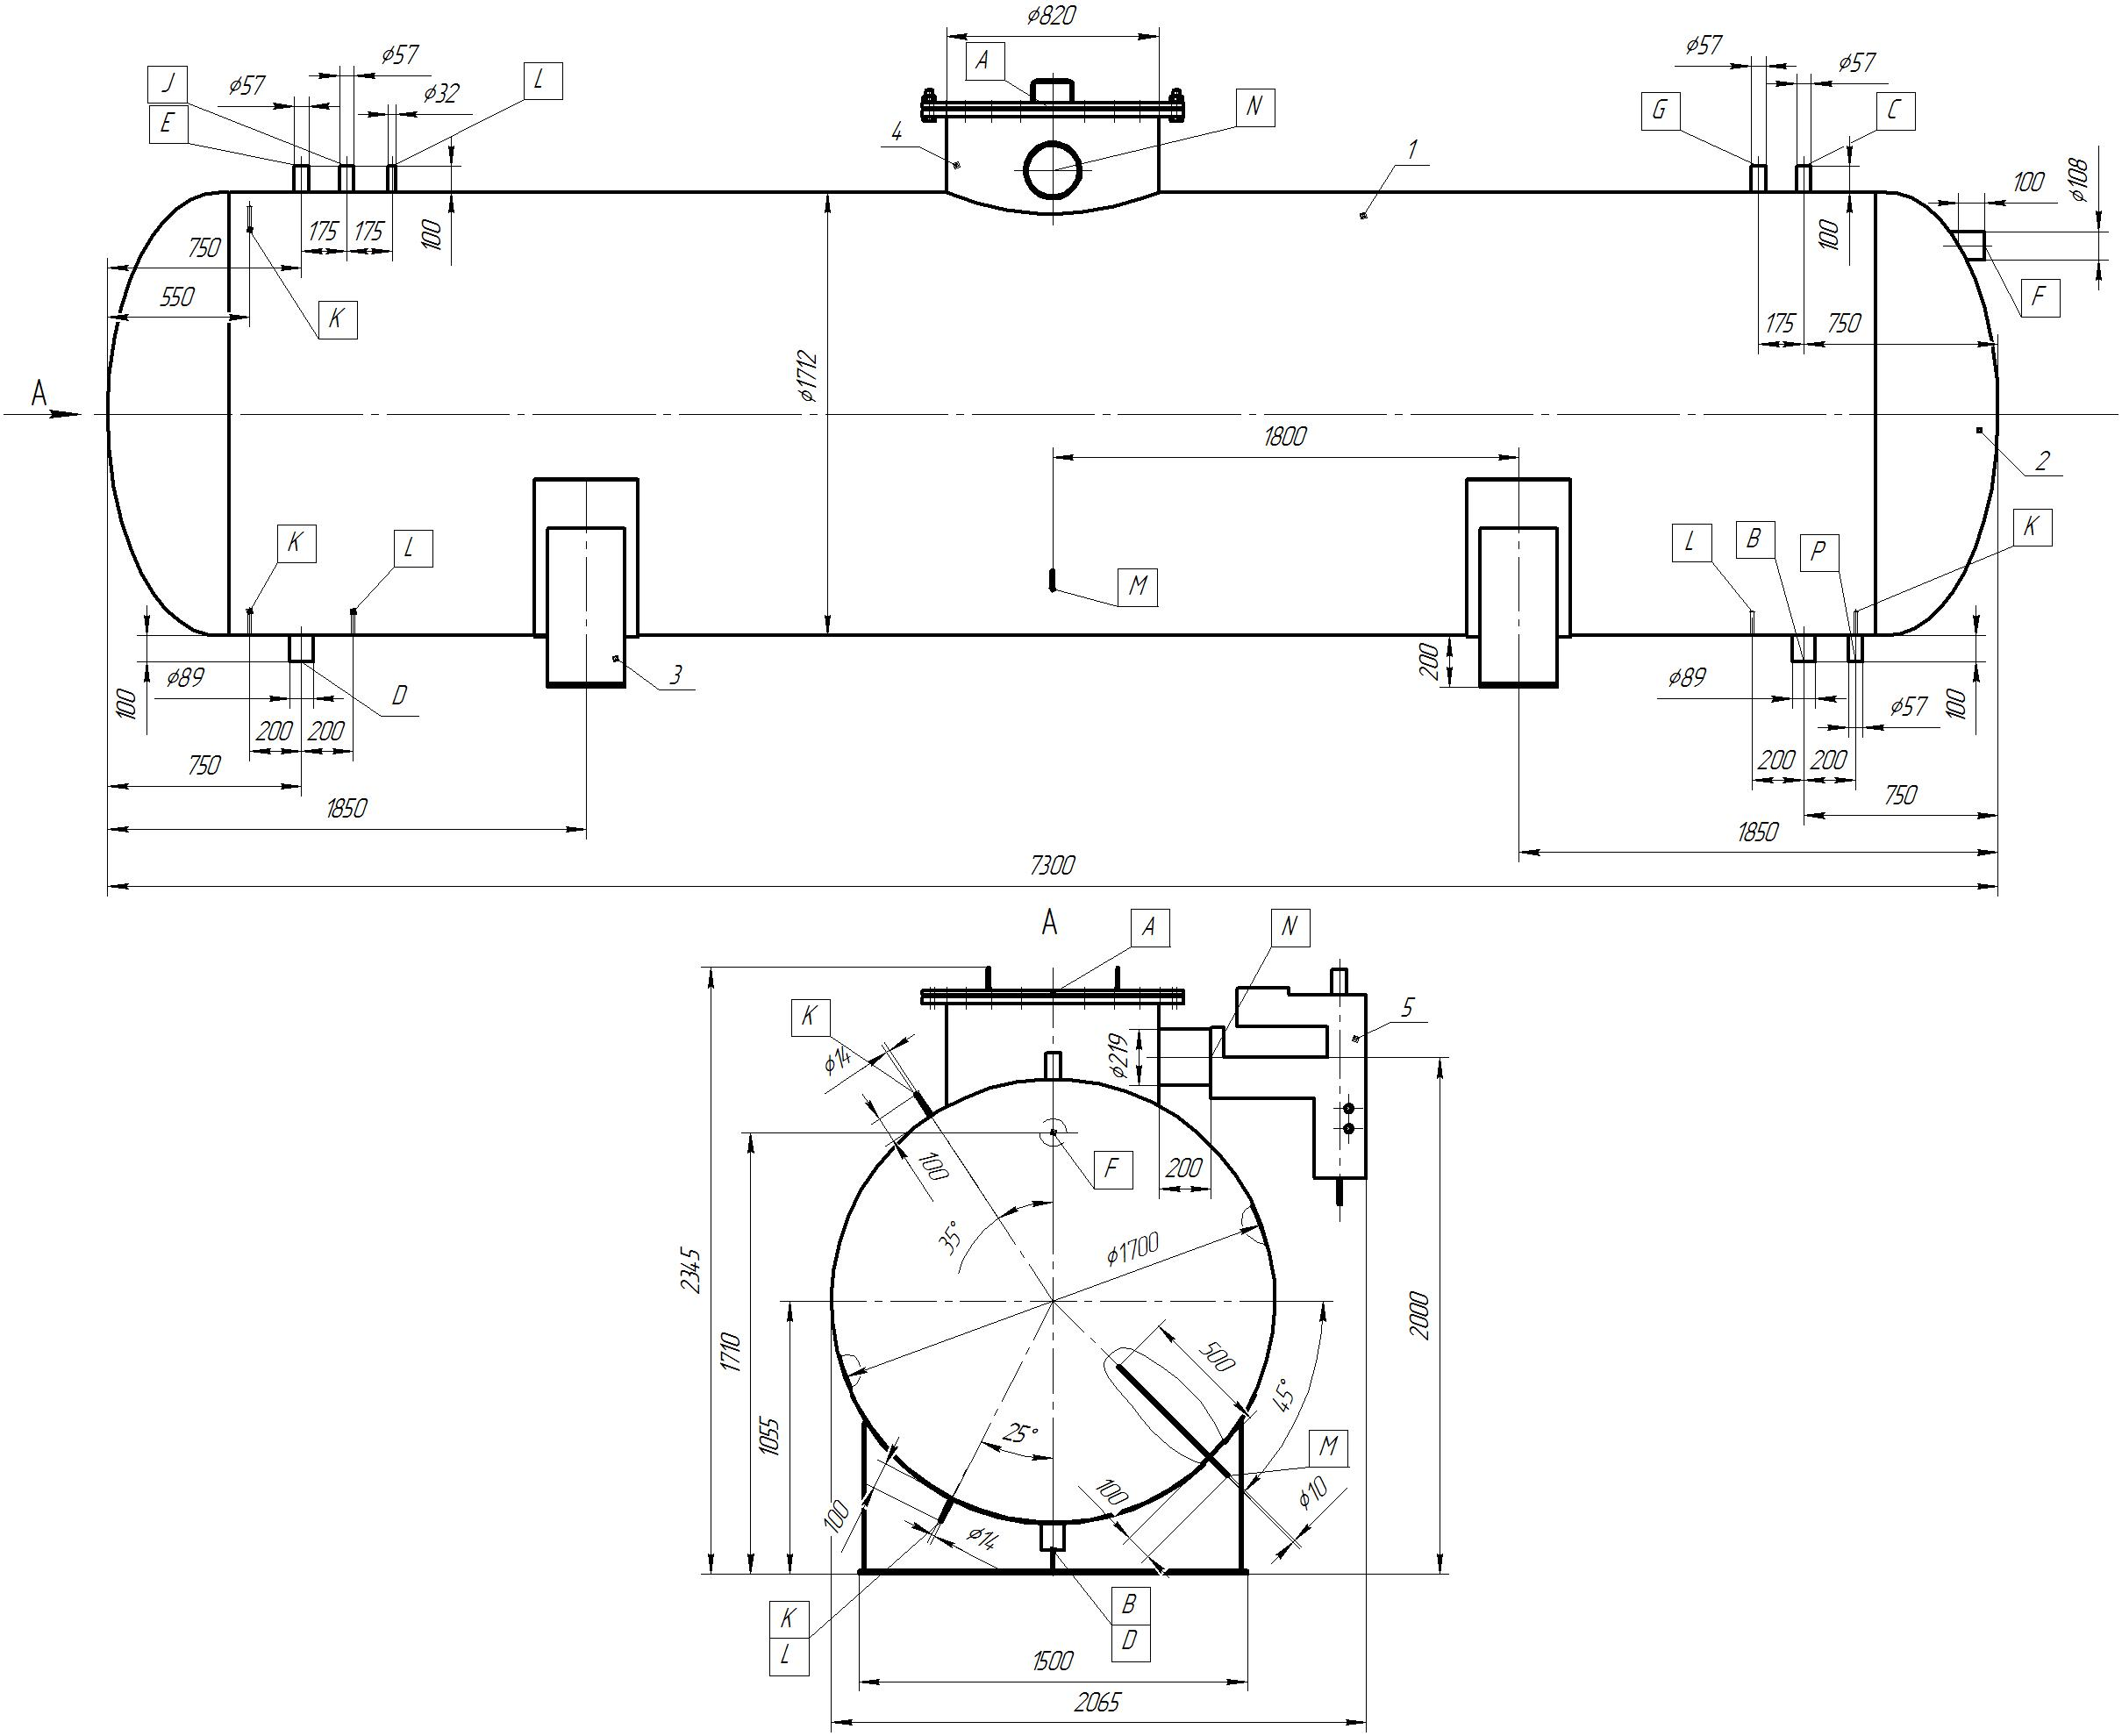
Рисунок В.1 - Габаритный чертеж бака запаса химреагентов
Рисунок В.2 - Габаритный чертеж насоса ввода химреагентов

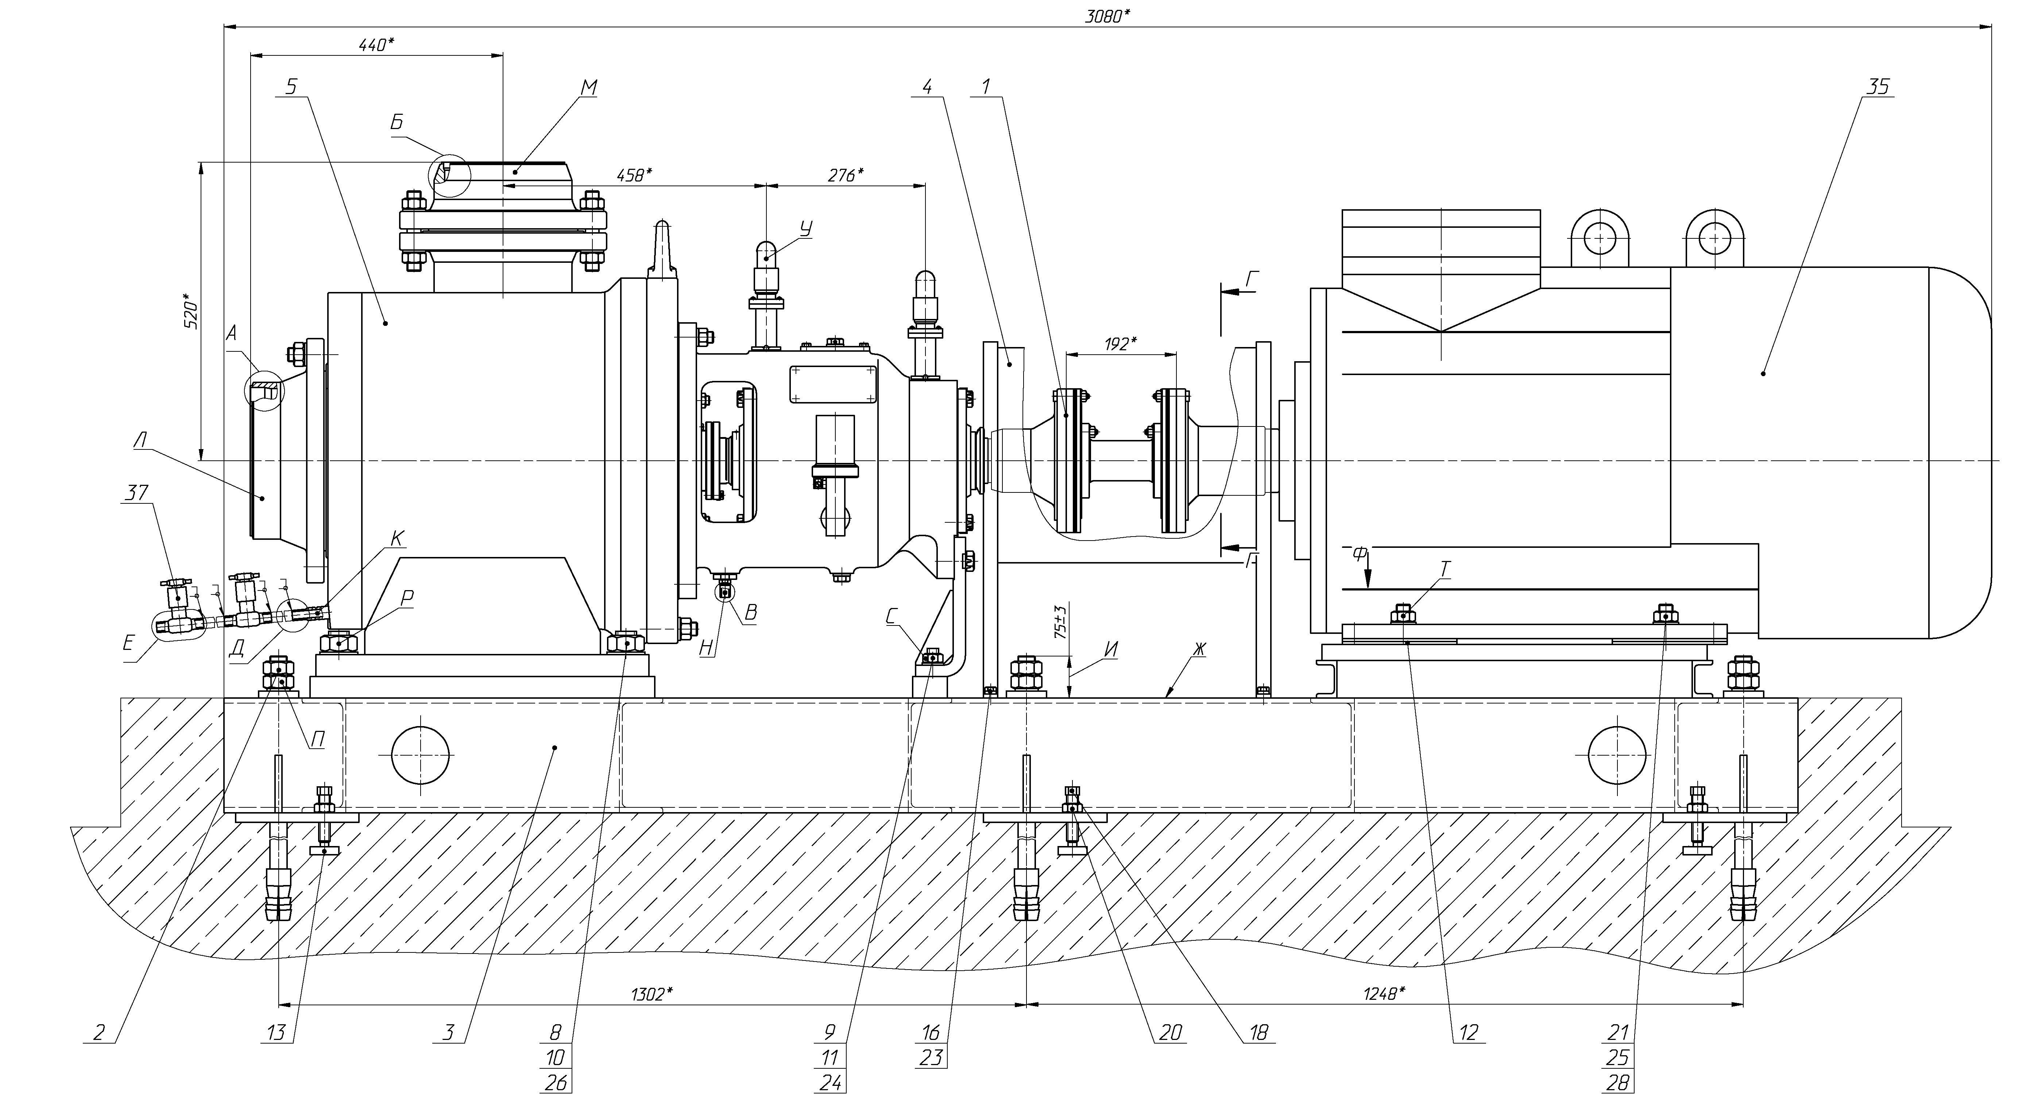
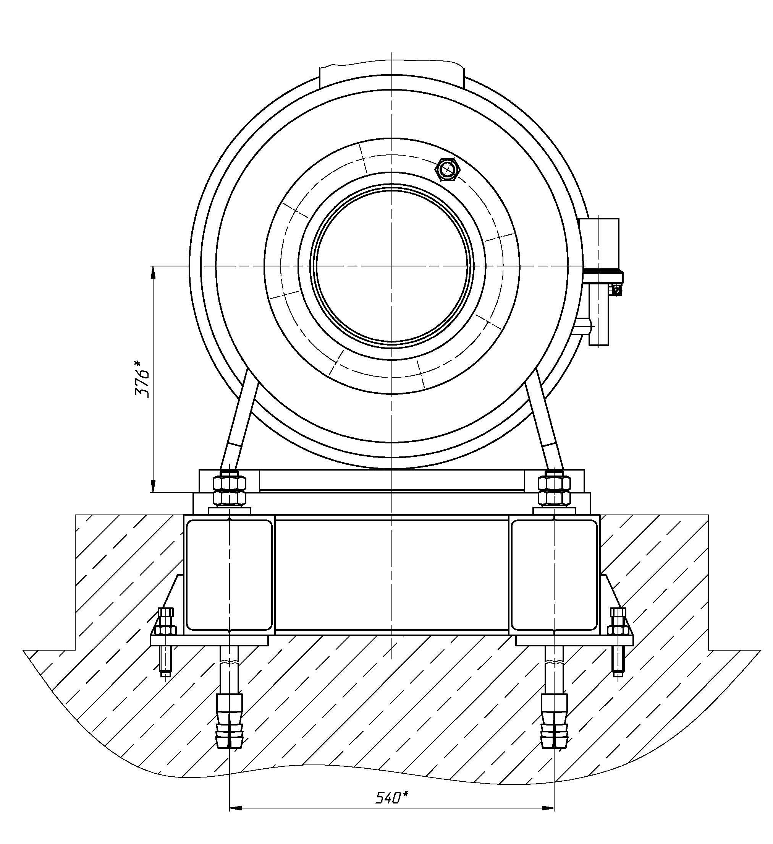

Рисунок В.3 - Габаритный чертеж спринклерного насоса
Перечень принятых сокращений
АСУ ТП | - автоматизированная система управления технологическими процессами
БПУ | - блочный пункт управления
ГЦК | - главный циркуляционный контур
ГЦТ | - главный циркуляционный трубопровод
Ду | - условный диаметр
Дн | - наружный диаметр
РПУ | - резервный пункт управления
РДЭС | - резервные дизельные электростанции
САОЗ | - система аварийного охлаждения зоны
САЭ | - система аварийного электроснабжения
СВБУ | - система верхнего блочного уровня
СКУ-НЭ | - система контроля и управления нормальной эксплуатации
Ссылочные нормативные документы
Обозначение документа,  на который дана ссылка | Номер раздела, подраздела, пункта,  подпункта, перечисления, приложения,  разрабатываемого документа,  в котором дана ссылка
НП-001-97 (ПНАЭ Г-01-011-97) Общие положения обеспечения безопасности атомных станций ОПБ-88/97 | 5.7.2.3.5.2.1  5.7.2.3.5.2.2  5.7.2.3.5.2.10
ПНАЭ Г-7-008-89 (с изм. 1) Правила устройства и безопасной эксплуатации оборудования и трубопроводов атомных энергетических установок | 5.7.2.3.5.2.8  5.7.2.3.5.3.4.2  5.7.2.3.5.3.4.3
НП-031-01 Нормы проектирования сейсмостойких атомных станций | 5.7.2.3.5.2.1
НП-068-05 Трубопроводная арматура для атомных станций. Общие технические требования | 5.7.2.3.5.3.4.2

Список литературы
1. Установка реакторная В-392М. Техническое задание на разработку технического проекта реакторной установки ВВЭР-1200, 392М-ТЗ-001. ФГУП ОКБ «ГИДРОПРЕСС», 2006.
2. Установка реакторная В-491 Технические требования со стороны реакторной установки к внешним системам 491 Д7 ФГУП ОКБ «ГИДРОПРЕСС»2007.

